Atributo simples:

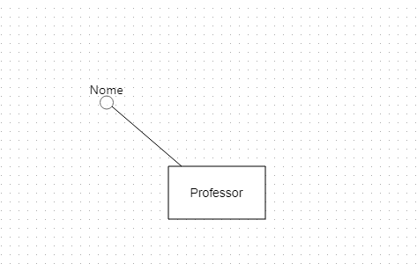

Atributo composto:

O atributo composto email onde possui os subatributos usuário e domínio (exemplo: gmail.com).

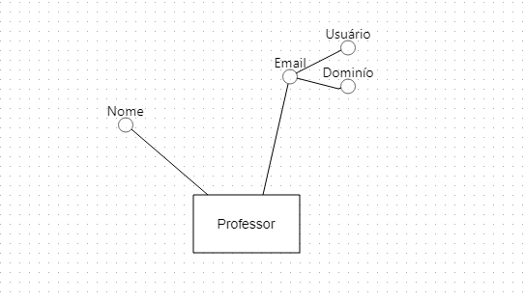

Atributo multivalorado:

O atributo multivalorado certificações abaixo onde pode possuir mais de um valor como por exemplo: Certificado de excelência em pesquisa, certificado de ensino online etc.

